ТАТАРСТАН РЕСПУБЛИКАСЫ МУНИЦИПАЛЬНОЕ БЮДЖЕТНОЕ
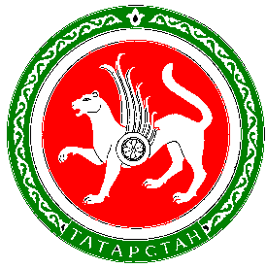
АПАС МУНИЦИПАЛЬ РАЙОНЫ ОБЩЕОБРАЗОВАТЕЛЬНОЕ УЧРЕЖДЕНИЕ «ТАБАР-ЧЕРКЕН УРТА ГОМУМИ «ТАБАР-ЧЕРКИЙСКАЯ СРЕДНЯЯ
БЕЛЕМ БИРҮ МӘКТӘБЕ» ГОМУМИ ОБЩЕОБРАЗОВАТЕЛЬАЯ ШКОЛА»
БЕЛЕМ МУНИЦИПАЛЬ БЮДЖЕТ АПАСТОВСКОГО МУНИЦИПАЛЬНОГО РАЙОНА
УЧРЕЖДЕНИЕСЕ РЕСПУБЛИКИ ТАТАРСТАН

422365, АПАС РАЙОНЫ, 422365, ДЕР.ТАБАР-ЧЕРКИ
ТАБАР-ЧЕРКИ АВЫЛЫ УЛИЦА МОЛОДЕЖНАЯ, 74
МОЛОДЕЖНАЯ УРАМЫ, 74
Тел, факс 33-7-61, E-mail: tabarchirkovo@mail.ru ИНН 1608004699 ОКПО 54446100
_______________________________________________________
исх. №44
от « 11» февраля 2015 г.

Фотоотчет по мероприятиям к 70-летию Победы

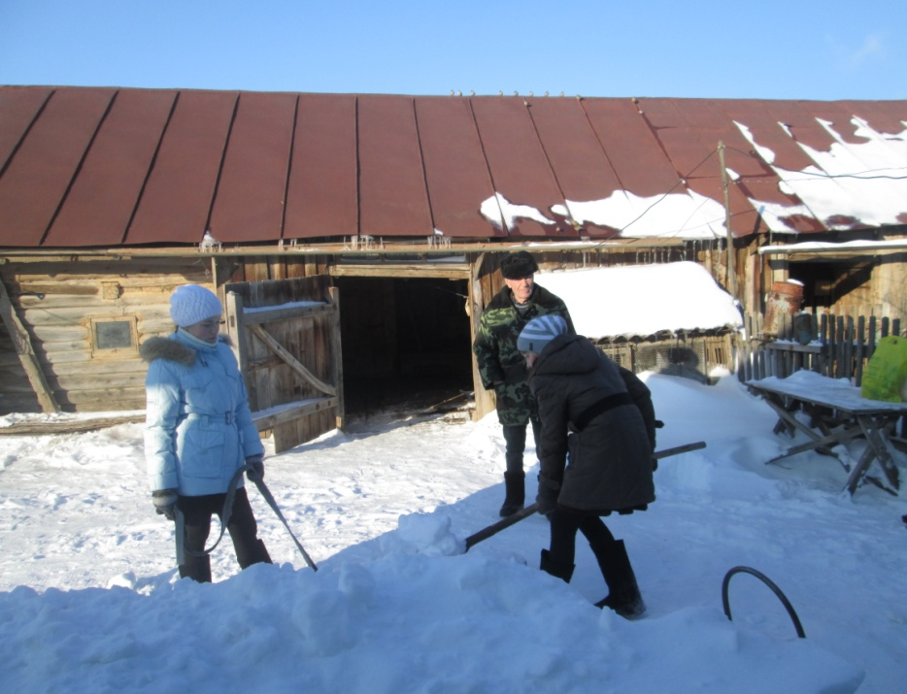

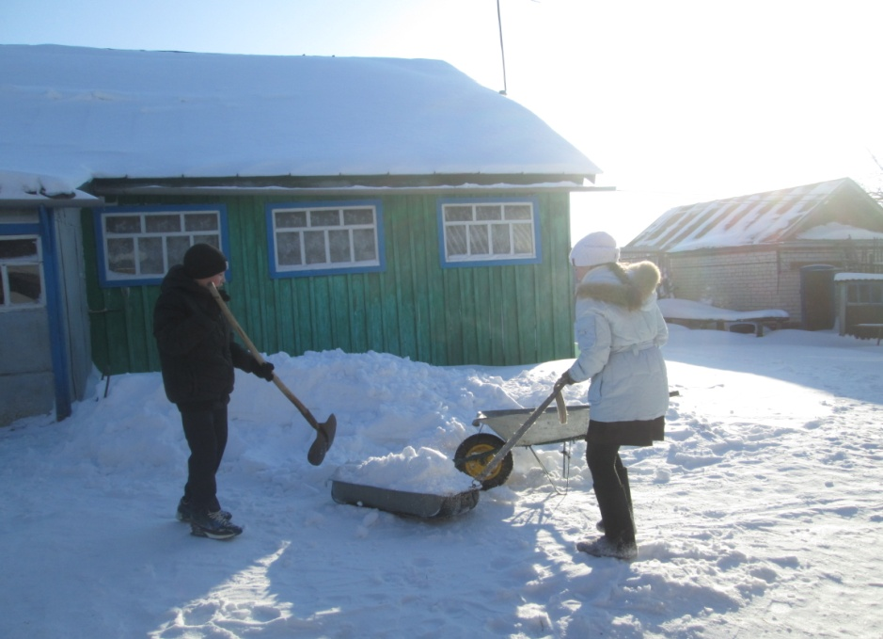

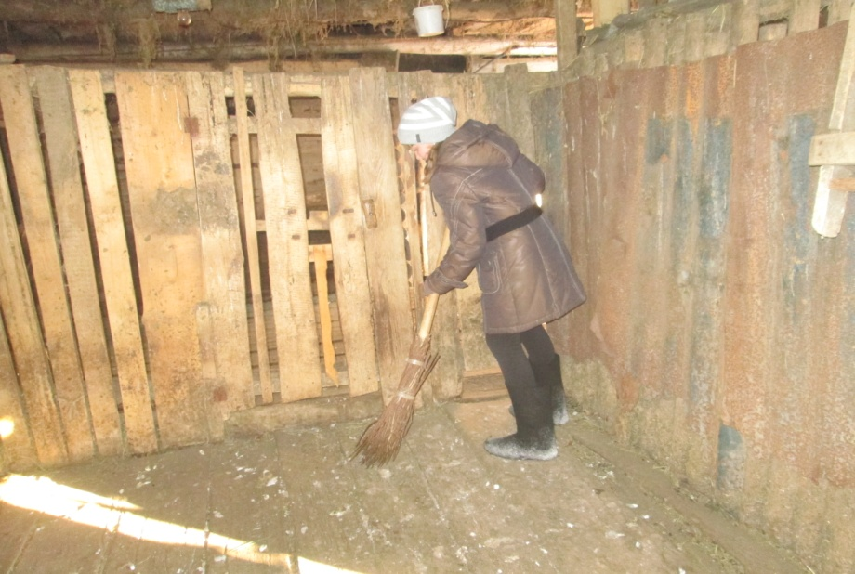

Операция «ЗАБОТА», 8 класс, рук-ль Афанасьева Л.И

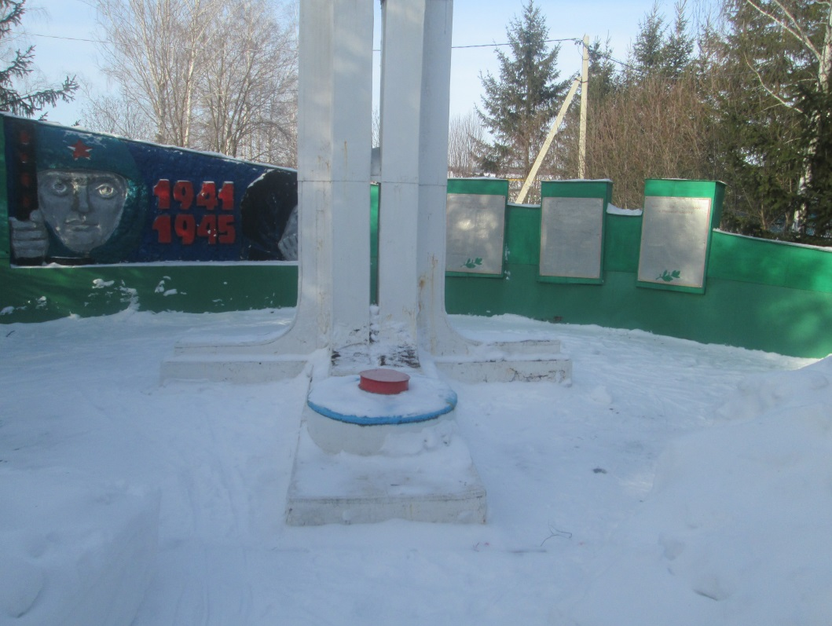
Операция «ВАХТА ПАМЯТИ»

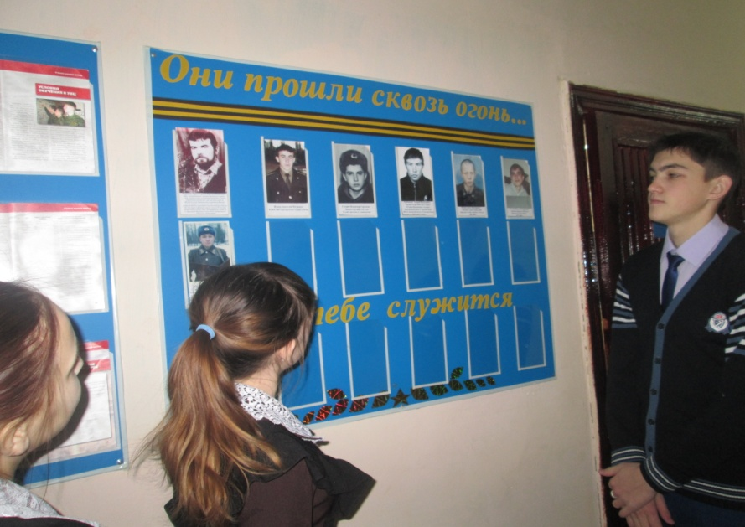

Классный час «Они прошли сквозь огонь…», 11 класс, кл.руководитель Закирова А.Ю
